Дисциплина Технологическая оснастка
Лабораторная работа №4 08.11.2021
Сборка фрезерного приспособления для станка с ЧПУ из элементов УСПО
Методические указания
Стандартные детали, сборочные единицы универсальной переналаживаемой оснастки способны оперативно решать задачу технологического обеспечения производства новых и модернизированных изделий, в части оснащения приспособлениями.
Разнообразная номенклатура стандартных деталей и сборочных единиц УСПО обеспечивает возможность сборки приспособлений для обработки заготовок, изготовляемых из различных конструкционных материалов, имеющих как простую, так и сложную форму. При этом приспособления могут применяться как для оснащения универсальных станков, так и с ЧПУ.
Для сокращения затрат времени и трудовых ресурсов при освоении производства изделий новой техники разработан единый комплекс элементов универсально-сборной переналаживаемой оснастки.
Комплекс УСПО-V является новейшей модификацией оснастки переналаживаемого типа, в которой взаимная фиксация стыкуемых элементов обеспечивается без зазоров с помощью профильных пазов V – образной формы и собранных в блоки фиксаторов - цилиндрических шпонок (вкладышей). Комплекс УСПО представлен на рисунке 1.
Метод позволяет собирать различные конструкции обратимых станочных приспособлений для базирования и закрепления обрабатываемых заготовок, обеспечивает при сборке приспособлений установку элементов в требующемся положении с точностью до 0,01 мм, высокую жесткость конструкции приспособлений и стабильность установки во всём диапазоне режимов резания.

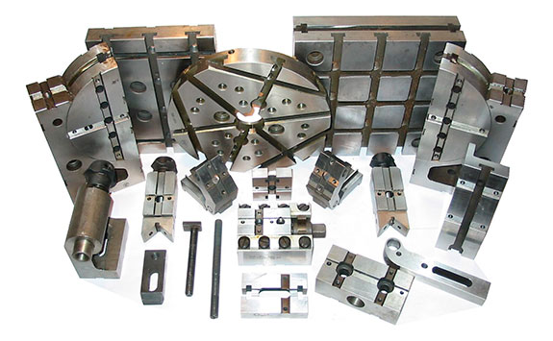
Рисунок 1- Универсально-сборочная переналаживаемая оснастка

УСПО включает стандартные взаимозаменяемые детали и сборочные единицы различного функционального назначения – базовые, корпусные, направляющие, зажимные, крепежные и средства механизации, из которых методом агрегатирования собираются различные конструкции обратимых станочных приспособлений для базирования и крепления обрабатываемых заготовок.
После завершения обработки приспособления разбираются, а составляющие их детали применяются при сборке других приспособлений, что обеспечивает сохранение сроков технологической подготовки производства, исключает необходимость проектирования и изготовления специальных приспособлений.
Высокая точность базирования составных частей приспособления и стабильность их положения в процессе обработки позволяют применять приспособления из деталей и сборочных единиц УСПО при серийном изготовлении изделий, а оперативность сборки приспособлений дает возможность оснащать ими производство изделий единичного производства.
Применение УСПО в производстве вместо специальных приспособлений позволяет:
- Сократить сроки подготовки производства;
- Снизить затраты на проектирование и изготовление оснастки;
- Увеличить коэффициент технологической оснащенности производства;
- Более рационально использовать металлорежущее оборудование.

Цель работы: 1. Разработка схемы сборки фрезерного приспособления из нормализованных деталей и узлов комплекта УСПО в соответствии с содержанием операции технологического процесса обработки Детали на фрезерно-гравировальном станке с ЧПУ модели «FLATCOM20-VN».
2. Сборка приспособления.
Приборы и оборудование: фрезерно-гравировальный станке с ЧПУ «FLATCOM20-VN», набор элементов УСПО, заготовка, набор ключей.
Ход работы
1. Выбрать схему базирования заготовки для обработки на фрезерно-гравировальном станке с ЧПУ «FLATCOM20-VN» в соответствии с содержанием переходов Фрезерно-гравировальной операции технологического процесса обработки Детали.
2. В соответствии с выбранной схемой базирования подобрать установочные элементы: их вид, количество, место расположения.
3. Разработать схему сборки (конструкцию) фрезерного приспособления в соответствии с содержанием переходов операции обработки Детали.
4.Определить схему закрепления заготовки и выбрать зажимные элементы.
5. Произвести сборку приспособления для фрезерования.
6. Оформить отчет о проделанной работе.
Пример конструкции приспособления для фрезерования, собранного из нормализованных деталей и узлов УСПО на основе разработанной схемы сборки.
Принята схема неполного базирования на плоскость с упором в торец для установки заготовки на стол фрезерно-гравировального станка с ЧПУ модели «FLATCOM20-VN». Пластмассовая заготовка имеет незначительный вес, поэтому базируется непосредственно на стол станка. Зажим осуществляется прихватами. Принята следующая схема сборки:
- установка и крепление планки (установочного элемента) на столе станка;
- базирование заготовки;
- установка прихватов по пазам стола;
- зажим заготовки.
На рисунке 1можно видеть планку, используемую для базирования,
резьбовые прихваты для зажима заготовки, кроме того – зажимы эксцентриковые, которые часто применяют для зажима заготовок.

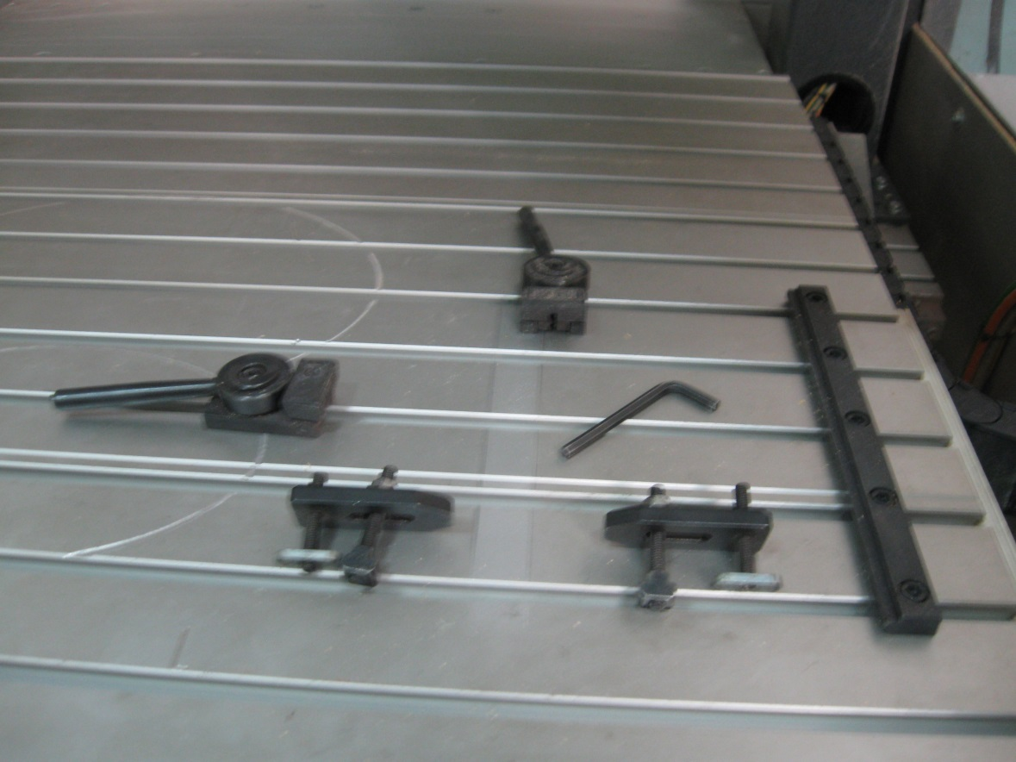
Рисунок 1 – Стандартные детали УСПО для станка с ЧПУ.
После того, как выбраны установочные элементы: их вид, количество, место расположения, схема закрепления заготовки, зажимные элементы, произведена сборка приспособления для фрезерования (рисунок 2).
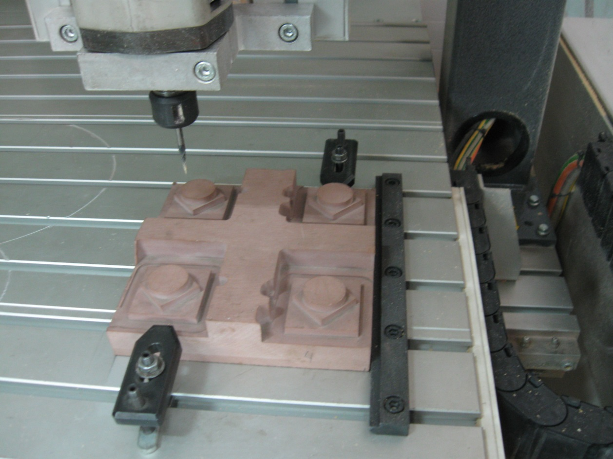
Рисунок 2 – Схема закрепления детали

Отчет по лабораторной работе
Изучить методические указания к лабораторной работе, рассмотреть материалы об УСП, приведенные в литературных источниках, Отчет оформить в виде представления найденных материалов в бумажном виде и выставить в личном кабинете студента. Объем не более 5 страниц.
Титульный лист приведен ниже.

МИНИСТЕРСТВО НАУКИ И ВЫСШЕГО ОБРАЗОВАНИЯ РОССИЙСКОЙ ФЕДЕРАЦИИ
Федеральное государственное бюджетное образовательное учреждение
высшего образования
«Забайкальский государственный университет»
( ФГБОУ ВО «ЗабГУ»)

Факультет энергетический
Кафедра технических систем и робототехники

Лабораторная работа № 4

По теоретическому курсу дисциплины: «Технологическая оснастка»
На тему: «Сборка фрезерного приспособления для станка с ЧПУ из элементов УСПО»

Выполнил: студент гр. ТМ18________________
Проверил: к.т.н., доцент Грушева Н.Н.

Чита 2021

Внимание !
Экзамен по дисциплине будет проводиться путем оценивания результатов проверки Отчетов по практическим занятиям и Отчетов по лабораторным работам, выставленных в личном кабинете студента.

Рекомендуемые учебные пособия и учебники
1.Грушева Н.Н. Конструкторско-технологическое обеспечение машиностроительного производства. Часть 2. Технологическая оснастка: учеб. пособие. / Н. Н. Грушева; Забайкал.гос.ун-т. - Чита :ЗабГУ, 2015. - 82 с.
2.Грушева, Н.Н. Проектирование технологической оснастки: учебное пособие / Н.Н. Грушева, И.М.Смирнов. – Чита: ЧитГУ, 2005. – 116 с.
3. Горохов В.А. Проектирование и расчет приспособлений: учебник/ Горохов В.А., Схиртладзе А.Г. -Старый Оскол: ТНТ,2011. – 304с.
4. Белоусов, А.П. Проектирование станочных приспособлений: учебник / А.П. Белоусов. – Москва: Машиностроение, 1980. – 240 с.

.

